Explorando a conversão do resíduo de biomassa Amazônica na produção de biocarvões e sua utilização na remoção de corante

Leandro S. Queiroza1,2*, Carlos E. F. da Costaa1, Luiz K. C. de Souza3, Luís Adriano Santos do Nascimento1, Geraldo Narciso da Rocha Filho1, José Roberto Zamian1

*1Laboratório de Pesquisa e Análise de Combustíveis, Laboratório de Óleos da Amazônia e Programa de Pós-Graduação em Química, Universidade Federal do Pará, CEP 66075-110, Belém, Pará, Brasil.*

*2* *Universidade Federal do Amazonas, Instituto de Ciências Exatas e Tecnologia, Itacoatiara, Amazonas, Brasil.*

*3Universidade Federal do Amazonas, Departamento de Química, Instituto de Ciências Exatas, Manaus, Amazonas, Brasil*.

\**Autor para correspondência (leandrosq18@gmail.com)*

Resumo/Abstract

RESUMO - O trabalho apresenta uma análise comparativa do potencial do uso de biocarvões produzidos através do processo de torrefação para adsorção do corante azul de metileno. Os biocarvões foram produzidos a partir do caroço do inajá em temperaturas de 200, 250 e 300°C com tempo de residência 0, 30 e 60 minutos. Foi realizado a composição química dos caroços do Inajá e para as amostras torrificadas foram determinados o teor de umidade, carbono fixo, rendimento mássico e analise elementar de (C, H e O). Por fim será feito a comparação de adsorção de azul de metileno entre as amostras sintetizadas com um carvão ativado comercial.

*Palavras-chave: Biocarvões, Torrefação, Inajá e Adsorvente*

ABSTRACT - The work presents a comparative analysis of the potential use of biochars produced through the torrefaction process for the adsorption of methylene blue dye. The biochars were produced from the inajá seed at temperatures of 200, 250 and 300°C with residence time 0, 30 and 60 minutes. The chemical composition of the Inajá seeds was carried out and for the roasted samples the moisture content, fixed carbon, mass yield and elemental analysis of (C, H and O) were determined. Finally, a comparison of methylene blue adsorption between samples synthesized with a commercial activated carbon will be made.

Keywords: Biochars, Torrefaction, Inajá and Adsorbent

## Introdução

Os biocarvões têm grande potencial como adsorvente de baixo custo devido à sua disponibilidade e estrutura de poros(1). As matérias-primas, resíduos de biomassas, são materiais relativamente baratos e sustentáveis que podem ser utilizados para preparação desses materiais. Biocarvões são materiais porosos ricos em carbono, que são produzidos através da conversão termoquímica como a torrefação. A torrefação consiste no aquecimento da biomassa em temperatura de 200 a 300°C sob atmosfera e tempo controlados, este procedimento produz um biocarvão em condições brandas de temperatura e tempo comparados aos outros processos termoquímicos (2).

Assim o trabalho tem como objetivo produzir biocarvões através do processo de torrefação para utilização com adsorvente na remoção de azul de metileno e comparar com um carvão ativado comercial.

## Experimental

*Preparo da amostra.*

## Os caroços do Inajá foram coletados na cidade de Manaus -AM. As biomassas foram secas a 100 °C por 24 horas e trituradas em um moinho de facas, seguida por peneiração, modelo Granutest, Tyler de mesh 35 mesh conforme descrito por (Santos, 2022).

*Experimentos de torrefação das biomassas*

Os experimentos de torrefação das biomassas foram realizados via seca em condições inerte em um forno tubular em atmosfera de N2 com fluxo de 160 mL.min-1, utilizando as temperaturas de 200, 250 e 300 °C e 0, 30 e 60 minutos de tempo de residência, com taxa de aquecimento de 10 °C.min-1. As amostras foram rotuladas como IST-A-B, onde A corresponde a temperatura e B o tempo de torrefação.

## Resultados e Discussão

A composição química dos caroços do inajá está apresentada **Tabela 1**. Observa-se um teor de 10,95% de extrativo. O teor de hemicelulose ficou em torno de 24,28%, que está de acordo com a faixa de 15-35% reportada para biomassas lignocelulósicas. Já o teor de celulose foi de 27,29% e por fim o teor de lignina foi de 40,87%, valor acima do que os reportados para biomassas lignocelulósicas 8-30%.

**Tabela 1.** Composição química dos caroços do Inajá

|  |  |
| --- | --- |
| Análises | Inajá  (%m/m base seca) |
| Extrativo | 10,95 + 0,92 |
| Hemicelulose | 24,28 + 2,69 |
| Celulose | 27,29 + 3,18 |
| Lignina | 40,87 + 0,06 |

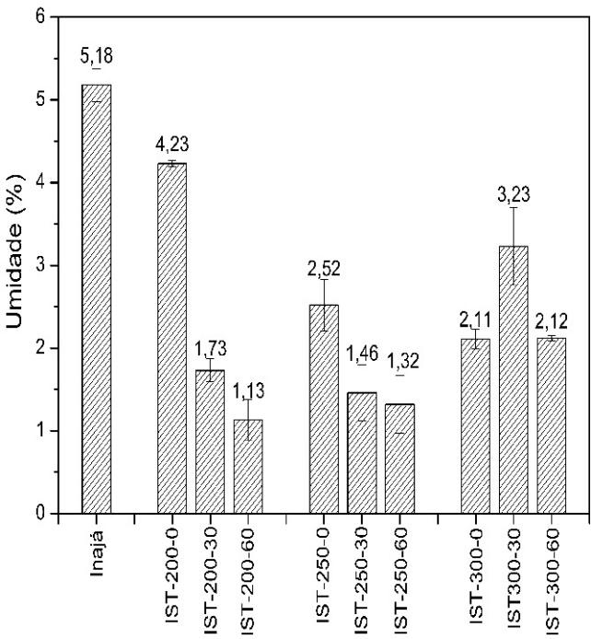Na **Figura 1** é observado que o caroço do inajá apresenta 5,18 % de teor de umidade, e após o processo de torrefação o teor de umidade, no geral, diminui. Este está relacionado à perda de grupos funcionais oxigenados da biomassa, tornando-a mais hidrofóbica.

## **Figura 1.** Teor de umidade do caroço do inajá e suas amostras torrificadas.

O teor de carbono fixo, **Figura 2**, ficou em torno de 25,26% para o inajá, evidentemente à medida que a temperatura e o tempo aumentam o teor de carbono fixo aumenta, alcançando valor máximo de 46,8% IST-300-60.

O rendimento mássico **Figura 3**, é influenciado pela temperatura, quando ela aumenta de 200 para 300°C o rendimento mássico diminui de 93,4 e 71,3 % para o inajá.

As razões molares O/C e H/C estão apresentadas na **Tabela 2**, como pode ser visto as razões diminuem com aumento do tempo e temperatura devido a perda de grupos funcionais na superfície da biomassa.

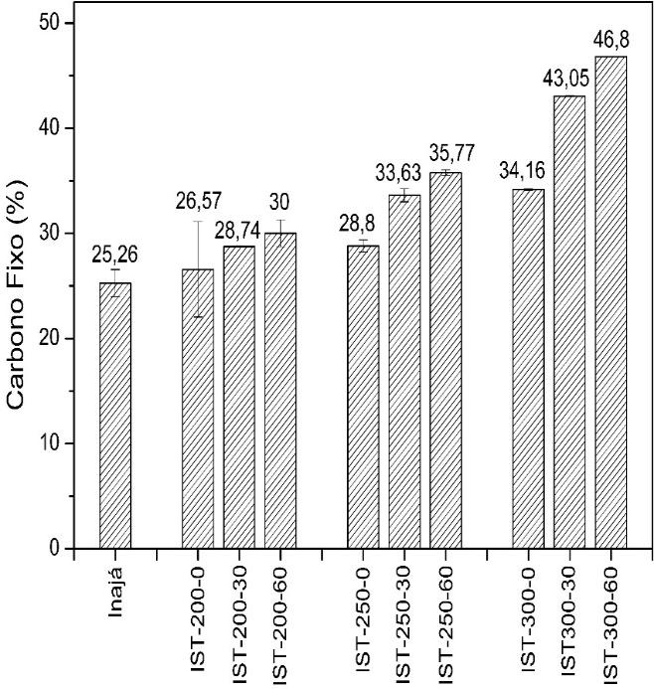

**Figura 2**. Teor de carbono fixo do caroço do inajá e suas amostras torrificadas.

## 

## **Figura 3.** Rendimento mássico para o inajá e amostras torrificadas.

|  |  |  |
| --- | --- | --- |
| **Nome** | **O/C** | **H/C** |
| Inajá | 0,65 | 1,41 |
| IST-200-0 | 0,65 | 1,41 |
| IST-200-30 | 0,63 | 1,38 |
| IST-200-60 | 0,62 | 1,37 |
| IST-250-0 | 0,63 | 1,38 |
| IST-250-30 | 0,60 | 1,35 |
| IST-250-60 | 0,59 | 1,33 |
| IST-300-0 | 0,60 | 1,34 |
| IST-300-30 | 0,56 | 1,27 |
| IST-300-60 | 0,54 | 1,25 |

**Tabela 2.** Razoes molares O/C e H/C para o inajá e amostras torrificadas.

## Conclusões

O trabalho mostrou que a biomassa residual o caroço do inajá pode ser utilizado para produção de biocarvões através do processo de torrefação. Os resultados de adsorção serão apresentados no 22° CBCat.

## Agradecimentos

## Laboratório de Óleos da Amazônia (LOA), Laboratório de Pesquisa e Análise de Combustíveis (LAPAC), Laboratório de Pesquisa e Ensaios de Combustíveis (LAPEC) e UFPA.

## Referências

1. R. S. Monisha, R. L. Mani, B. Sivaprakash, N. Rajamohan, and D. V. N. Vo, “Green remediation of pharmaceutical wastes using biochar: a review,” *Environmental Chemistry Letters*. **2023**, 20, 1

2. M. Preradovic, S. Papuga, and A. Kolundžija, “Torrefaction: Process Review,” *Periodica Polytechnica Chemical Engineering*. **2023,** 67, 0324-5853